**很多站长朋友反映伪静态问题，之前已经讨论过，利用修改文件.htaccess 和 httpd.ini 来使路由规则可以随意修改，但是还是有用户觉得太麻烦，今天我们再说明一种在windows服务器上的比较简单的和快速的方法！**

首 先打开您的IIS7（及以上），点击左侧您的域名，右边会显示您已经安装的所有应用，找到 URL Rewrite 应用并打开。如果没有则需要下载安装：点这里，并选择“产品——服务器——URL重写工具（或者URL Rewrite module）”点添加，完成之后点重启IIS就可以找到了；

此模块适用于IIS7、7.5、8。

微软在IIS7中添加了URL的重写模块,并且免费使用，可以导入.htaccess规则，确实是个不错的选择

**URL Rewrite Module**

URL Rewrite Module是一个基于规则的URL重写引擎，用于在URL被Web服务器处理之前改变请求的URL。对于动态Web应用程序，它可以为用户和搜索引擎提 供友好的URL，URL重写和重定向是基于HTTP头和服务器变量的，并可以对站点内容进行访问控制。

使用 IIS7 自带的 FastCgi 模式

官方地址：[使用URL Rewrite Module](http://learn.iis.net/page.aspx/460/using-url-rewrite-module/" \t "http://www.youbaipin.com/shiyongbangzhu/201601/blank)  
下载相应模块：  [X86](http://www.iis.net/downloads/default.aspx?tabid=34&g=6&i=1691" \t "http://www.youbaipin.com/shiyongbangzhu/201601/blank)   [X64](http://www.iis.net/downloads/default.aspx?tabid=34&g=6&i=1692" \t "http://www.youbaipin.com/shiyongbangzhu/201601/blank)  
支持：[URL Rewrite Module论坛](http://forums.iis.net/1152.aspx" \t "http://www.youbaipin.com/shiyongbangzhu/201601/blank)

下载相应的模块安装，然后重启，可以看到URL rewrite模块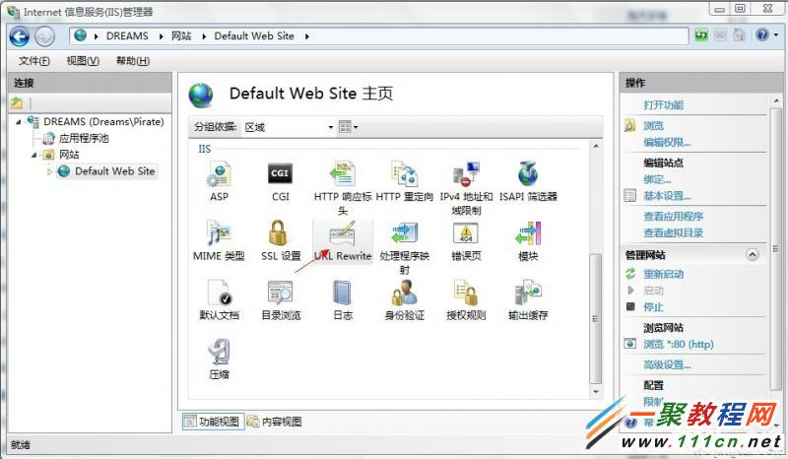

最简单的处理方式就是在将程序内已经写好的或者您自己写好的 *.htaccess 规则文件导入就完成（他在网站根目录）。看下图

打开刚安装的模块就可以看见 下图了。  
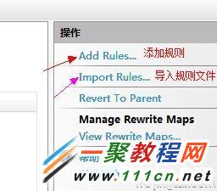

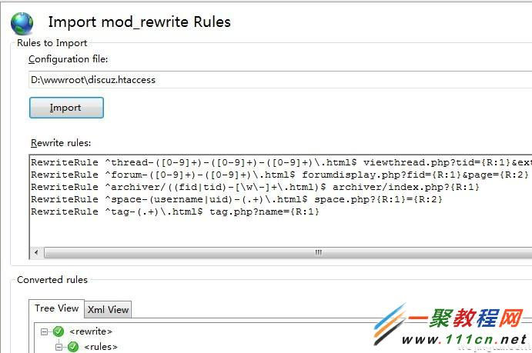

应用返回 就可以看见规则了。  
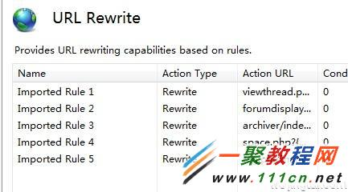

导入后应用 就可以正常使用了。这个比较简单。

下面说一下，手动添加的。看上上图 点一下 Add Rules 就会有下图了。  
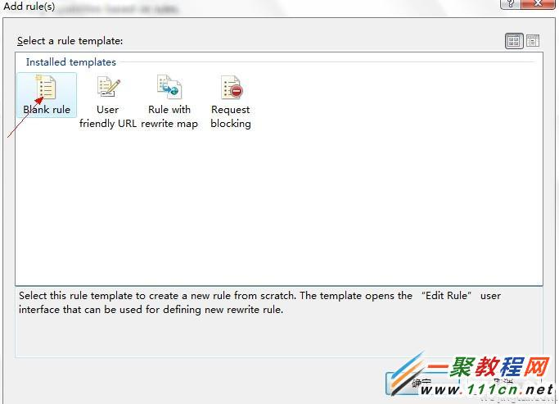  
添加规则 ING。。。  
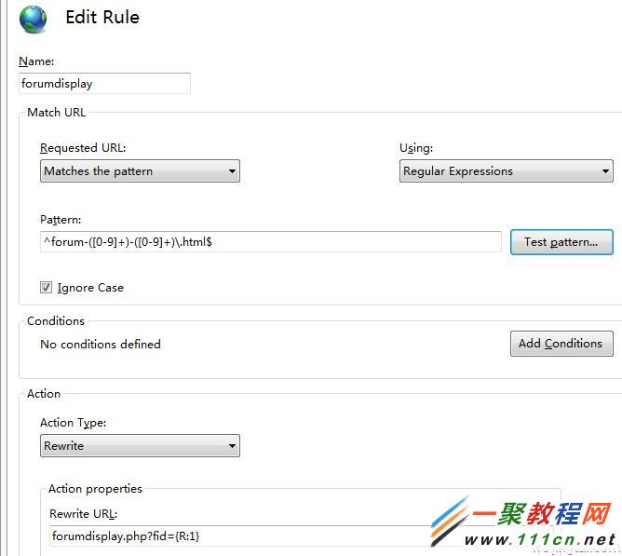

保存后反回就看见了这条规则了。  
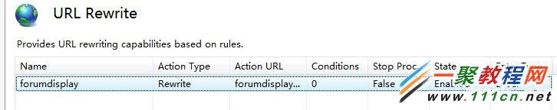  
完成后，你就可以在程序目录的 web.config 文件中看到规则文件。

稍后将更新一些常用程序的IIS rewrite规则，也可以从以前本站发布的下载包中寻找相应规则导入

**很多站长朋友反映伪静态问题，之前已经讨论过，利用修改文件.htaccess 和 httpd.ini 来使路由规则可以随意修改，但是还是有用户觉得太麻烦，今天我们再说明一种在windows服务器上的比较简单的和快速的方法！**

首 先打开您的IIS7（及以上），点击左侧您的域名，右边会显示您已经安装的所有应用，找到 URL Rewrite 应用并打开。新睿社区提供，如果没有则需要下载安装：点这里，并选择“产品——服务器——URL重写工具（或者URL Rewrite module）”点添加，完成之后点重启IIS就可以找到了；

此模块适用于IIS7、7.5、8。

微软在IIS7中添加了URL的重写模块,并且免费使用，可以导入.htaccess规则，确实是个不错的选择

**URL Rewrite Module**

URL Rewrite Module是一个基于规则的URL重写引擎，用于在URL被Web服务器处理之前改变请求的URL。对于动态Web应用程序，它可以为用户和搜索引擎提 供友好的URL，URL重写和重定向是基于HTTP头和服务器变量的，并可以对站点内容进行访问控制。

使用 IIS7 自带的 FastCgi 模式

官方地址：[使用URL Rewrite Module](http://learn.iis.net/page.aspx/460/using-url-rewrite-module/" \t "http://www.youbaipin.com/shiyongbangzhu/201601/blank)  
下载相应模块：  [X86](http://www.iis.net/downloads/default.aspx?tabid=34&g=6&i=1691" \t "http://www.youbaipin.com/shiyongbangzhu/201601/blank)   [X64](http://www.iis.net/downloads/default.aspx?tabid=34&g=6&i=1692" \t "http://www.youbaipin.com/shiyongbangzhu/201601/blank)  
支持：[URL Rewrite Module论坛](http://forums.iis.net/1152.aspx" \t "http://www.youbaipin.com/shiyongbangzhu/201601/blank)

下载相应的模块安装，然后重启，可以看到URL rewrite模块

最简单的处理方式就是在将程序内已经写好的或者您自己写好的 *.htaccess 规则文件导入就完成（他在网站根目录）。看下图

打开刚安装的模块就可以看见 下图了。  




应用返回 就可以看见规则了。  


导入后应用 就可以正常使用了。这个比较简单。

下面说一下，手动添加的。看上上图 点一下 Add Rules 就会有下图了。  
  
添加规则 ING。。。  


保存后反回就看见了这条规则了。  
  
完成后，你就可以在程序目录的 web.config 文件中看到规则文件。

稍后将更新一些常用程序的IIS rewrite规则，也可以从以前本站发布的下载包中寻找相应规则导入